Pressemitteilung der

Spectra GmbH & Co. KG

Mini-PC mit 19“-IPC Ambitionen
Spectra erweitert sein Angebot an industriellen Mini-PC. Die Spectra PowerBox 3000A Serie ist kompakt wie ein typischer Mini-PC und nahezu so leistungsstark und flexibel erweiterbar wie ein 19“-Industriecomputer.
Die Mini-PC Serie baut auf einer Grundfläche von nur 227 x 261 mm auf und ist in drei Bauhöhen (88 mm, 108 mm, 128 mm) für unterschiedliche Erweiterungsoptionen lieferbar. Für Rechenleistung sorgt der Intel® Q170 Chipsatz in Verbindung mit Intel® Core™ i Prozessoren der 6. Generation (Skylake) sowie bis zu 32 GB DDR4 Arbeitsspeicher unterstützt. Die integrierte Intel® HD Grafik ermöglicht den Betrieb von drei unabhängigen Displays. Trotz der hohen Rechenleistung wird der kompakte Mini-PC ohne Lüfter betrieben. Eine „Wohlfühl“-LED zeigt jederzeit an, ob sich die Innentemperatur des Systems im zulässigen Betriebsbereich bewegt.
In der größten Bauhöhe bietet das Gehäuse Platz für zwei PCI/PCIe-Einsteckkarten und drei weitere Mini-PCIe-Module sowie ein optionales Erweiterungsmodul, das bereits mit einer vorgefertigten Frontblende versehen ist und ohne weitere Verkabelung nur aufgesteckt werden muss. Hiermit sind Erweiterungen mit 4 x GbE oder 4 x PoE möglich und auch mit M12-Anschlüssen. Insgesamt können in der Spectra PowerBox 3000A z.B. bis zu 20 LAN-Anschlüsse realisiert werden. Mit der großen Auswahl an Erweiterungsmodulen ist eine einfache Anpassung des Mini-PC an zahlreiche Applikationen möglich. Für kundenspezifische Erweiterungen sind zusätzliche Schnittstellenausbrüche vorgesehen. Die hohe Rechenleistung und die umfangreichen Erweiterungsoptionen machen die Spectra PowerBox 3000A zur echten Alternative zum 19“-Industriecomputer.

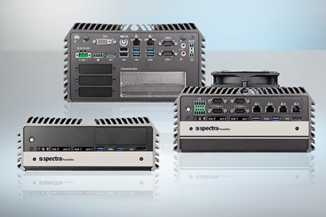
Wörter: 230
Zeichen: 1702 (mit Leerzeichen)
Bild: Spectra PowerBox 3000A Serie

Ansprechpartner PR:
Jacqueline Nedialkov
jn@spectra.de
Tel.: +49 (0) 71 21 14321-32

Ansprechpartner Vertrieb:
Alexander Einzinger
info@spectra-austria.at
Tel. +43 (0) 72 40-201 90

Spectra GmbH & Co. KG
Niederlassung Österreich
Gewerbepark Ost 1
A-4621 Sipbachzell (Wels)
Tel: +43 (0) 72 40-201 90
Fax: +43 (0) 72 40-201 90 60
info@spectra-austria.at
www.spectra-austria.at

